霞山区召开湛江港石化仓储区和临港工业园封闭式管理实施工作会议

为进一步加快推进湛江港石化仓储区和临港工业园实施封闭式管理工作，11月30日上午，霞山区召开湛江港石化仓储区和临港工业园封闭式管理实施工作会议。霞山区政府区长陈恩才，霞山区政府常务副区长方如江，市安监局副局长李志尚，市交通局副调研员陈兴出席会议，区安监局、区财政局、区临港工业园、霞山公安分局、霞山交警大队、友谊街道办及各重点企业主要负责人共30余人参加会议。

会上，霞山区政府区长陈恩才强调：一、实施湛江港石化仓储区和临港工业园实施封闭式管理是关系到辖区安全生产的大事，辖区的所有单位和个人，必须要提高认识，形成工作合力，共同支持开展好封闭式各项工作。二、实施湛江港石化仓储区和临港工业园实施封闭式管理是为企业服务的实事，开展湛江港仓储区和临港工业园实施封闭式管理工作，既是国家的要求，更是辖区安全生产工作的需要。三、实施封闭式管理是关系辖区安全生产的好事，我们必须要积极支持该项工作，为湛江建设北部湾中心城市和省域副中心城市、打造广东新的增长极作出更大贡献。（区安委办供稿）

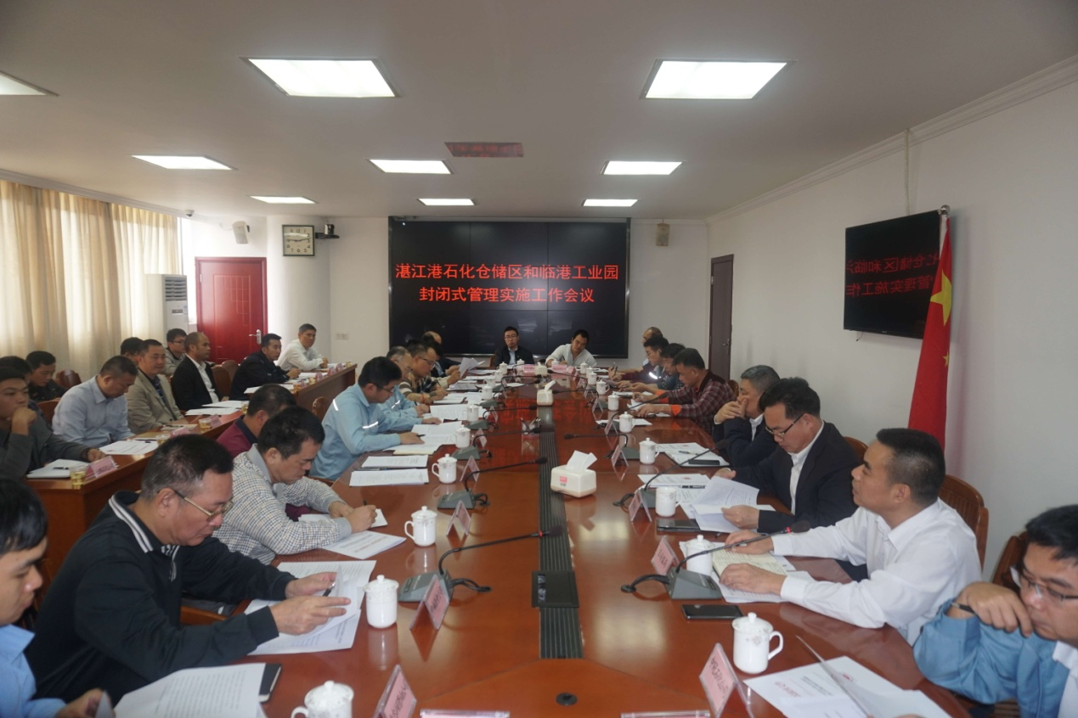图为湛江港石化仓储区和临港工业园封闭式管理实施工作会议现场

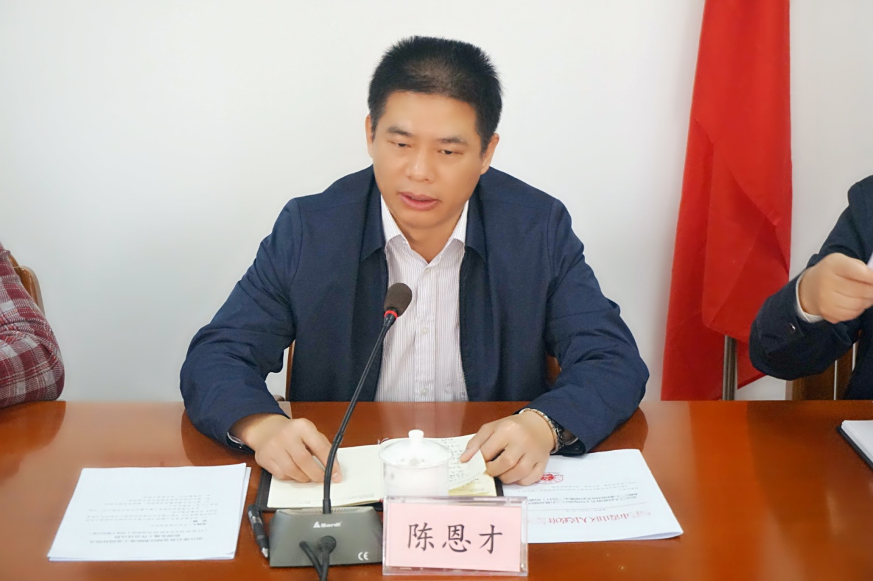图为湛江港石化仓储区和临港工业园封闭式管理实施工作会议现场